Anexo 07 - Roteiros experimentais- Escola Eduardo Lima e Silva

Relação de atividades práticas

Número do Roteiro | Aula prática | Ano/Turma | Nº de alunos atendidos | Escola
01 | Aula prática: Células animais e vegetais | 8º Ano A, B, C, D,  E e F. | 120 | Escola Eduardo Lima e Silva
02 | Extração de DNA em morango | 2º Ano A, B, C e D  3º Ano A , B e C | 210 | Escola Eduardo Lima e Silva
03 | Aula prática sobre fungos | 2º Ano A, B, C, D | 120 | Escola Eduardo Lima e Silva
04 | Aula prática sobre protozoários. | 2º Ano A, B, C e D | 120 | Escola Eduardo Lima e Silva
05 | Aula prática sobre a bile | 8ºAno A, B,C,D,E e F | 180 | Escola Eduardo Lima e Silva

Aula prática – Observação das células animal e vegetal

Introdução
Todas as reações químicas importantes para um ser vivo acontecem no microambiente da célula. Podem-se considerar as células como a menor porção da matéria viva dotada da capacidade de autoduplicação, que é uma questão extremamente importante para garantir a perpetuação da vida.

As células se classificam basicamente em dois grandes grupos:
Procariontes: bactérias e arqueobactérias;
Eucariontes: protista, plantas, fungos e animais.

MATERIAIS:
• Lâminas e lamínulas;
• lâminas fixas;
• folha (espada de São Jorge);
• Pinça;
• Pinça e faca;
• Microscópio.

OBJETIVOS:
• Elaborar lâmina para visualização de célula vegetal a partir de uma folha de Espada de São Jorge;
• Observar as estruturas dos dois tipos de células a partir de laminas fixas apontando suas principais diferenças.

PROCEDIMENTO:
Para a montagem de lâmina vegetal: cortar a folha de Espada de São Jorge e pegar um fragmento do tecido mais fino da casca. Esticar o fragmento sobre uma lâmina, adicionar uma gota de água sobre ele, cobrir com lamínula e tirar o excesso de líquido com papel absorvente. Colocar no microscópio para observação da estrutura da célula vegetal e seus cloroplastos.
Para a visualização das células animal e vegetal serão utilizadas lâminas fixas, essas serão visualizadas em microscópio óptico.

Desenhe e cite as estruturas visualizadas na prática que diferenciam uma célula de outra.

Célula animal Célula vegetal

Roteiro de aula prática: Extração do DNA do morango

Alunos: ............................................................... Série: ........................

Objetivo:

A prática tem como objetivo mostrar a você que é possível extrair “caseiramente” o DNA de um fruto e demonstrar que o conjunto de inúmeras moléculas de DNA pode ser visualizado.

Materiais Utilizados:
• Morangos;
• Saco plástico tipo zap;
• Sal;
• Detergente de lavar louça transparente;
• Água;
• Copos de vidro transparentes;
• Colheres descartáveis;
• Palitos de churrasco;
• Álcool;
• Papel filtro;
• Luvas.

Procedimentos:

1. Pegue o morango e coloque em um saquinho tipo zap. Com os dedos amasse bem o morango.
2. Acrescente ao conteúdo do saquinho meio copo de água, 2 colheres de chá de detergente e 1 pitada de sal. Misture bem.
3. Com a mistura em um filtro de café, recolha o filtrado em um copo limpo ( ou tubo plástico).
4. Acrescente, vagarosamente e pela borda do copo ( ou do tubo plástico), o álcool gelado ( cerca de 2 vezes o volume do filtrado.
5. Recolha o precipitado com um bastão ou palito.

Observação
..................................................................................................................................................

Questionário

1. Por que dizemos que o DNA é uma molécula?( ou melhor, uma macromolécula)
2. Pesquise em livros ou na internet a fórmula mínima e estrutural do álcool e do
açúcar.
3. Qual a importância do sal, do detergente e do álcool na extração de DNA?
4. Por que se acredita que o DNA está relacionado com a hereditariedade?

Atividade de Laboratório Data: ____/____/_______ Professor:______________________________________________________
Nome do aluno (a):____________________________Série _________Turma:____.

Roteiro de aula prática - fungos

Introdução

O Reino Fungi é representado por organismos eucariontes unicelulares ou pluricelulares, sendo encontrados nos mais diversos tipos de ambientes. Entre os fungos, incluem-se os cogumelos, mofos, orelhas de pau, líquens, entre outros organismos. Por algum tempo, os fungos foram classificados no reino vegetal, por possuírem características semelhantes aos das plantas, no entanto diferem fundamentalmente por não apresentarem clorofila ou qualquer outro pigmento fotossintetizante, portanto são heterotróficos.
(W.w.w.todamateria.com.br)

Objetivo

Observar, analisar e identificar os fungos coletados.

Materiais

Fungo, lupa, pinça, lápis/caneta e caderno.

Procedimentos
Coloque o fungo na placa de petri;
Observe a anatomia externa dos fungos e faça um desenho indicando suas estruturas;
Relate e desenhe o que observou.
Não se esqueça de dizer a que grupos os fungos observados pertencem.

ROTEIRO DE AULA PRÁTICA

Alunos:_____________________________________________________________

TEMA DA AULA: Protozoários
OBJETIVOS
- Reconhecer a variedade de formas e estruturas de protozoários
MATERIAL:
- Microscópio
- Água contaminada
- Lâminas e lamínulas
- Pipetas
- Microscópio óptico

PROCEDIMENTOS:
- Visualização (com câmera acoplada a TV) de protozoários em lâminas no microscópio;
- Observação da água contaminada

QUESTÕES
- É correto afirmar que os organismos Protistas podem possuir as seguintes características:
a) Multicelulares, Autotróficos e Heterotróficos.
b) Unicelulares, Multicelulares, Autotróficos e Heterotróficos.
c) Unicelulares, Autotróficos e Heterotróficos.
d) Unicelulares, Multicelulares e Autotróficos.

- De forma breve faça um comentário destacando como a aula prática, protista: Algas e Protozoários contribuiu para fixação do conteúdo.

3. Observando-se ao microscópio um conjunto de protozoários, normalmente encontrados numa gota de água de lago, espera-se ver o que?

ROTEIRO DE AULA PRÁTICA

Alunos:_____________________________________________________________

TEMA DA AULA: O papel da bile na digestão

Materiais

- 2 copos
- Óleo de cozinha
- Detergente
- Água

Procedimentos

- Despeje água nos copos até a metade.
- Coloque uma colher de sopa de óleo em cada um deles.
- Em apenas um dos copos acrescente uma colher de sopa de detergente e misture bem.
- Observe o que ocorre em cada copo e anote na folha.

Responda ás perguntas a seguir.

1 – O que você observa no copo com água e óleo apenas?
....................................................................................................................................................................................................................................................................................................
2 - O que você observa no copo com água, óleo e detergente?
..........................................................................................................................................................................................................................................................................................,.........
3 – Qual foi a ação do detergente na mistura?
....................................................................................................................................................................................................................................................................................................
4 – A ação do detergente nesse experimento pode ser comparada à da bile na digestão? Por quê?
...............................................................................................................................................................................................................................................................................................................................................................................

Aula prática: Células animais e vegetais
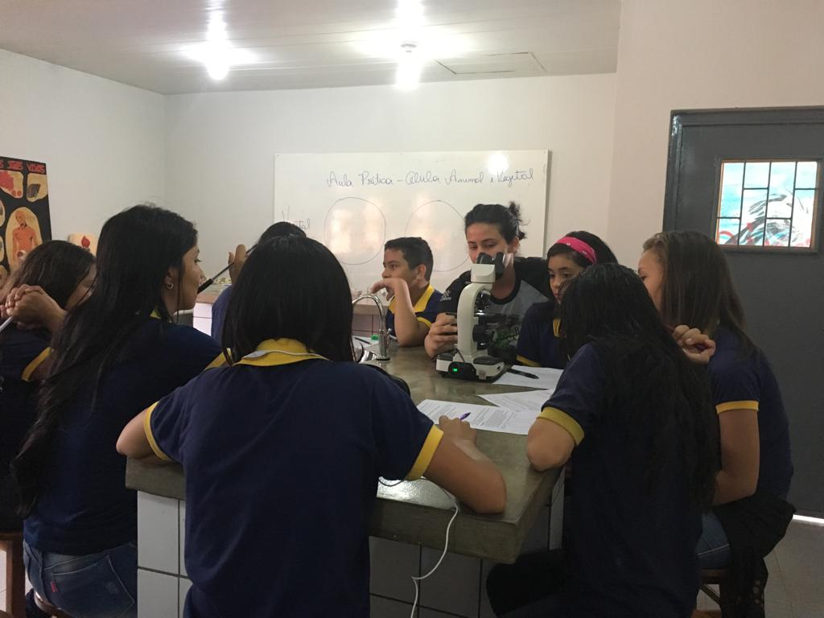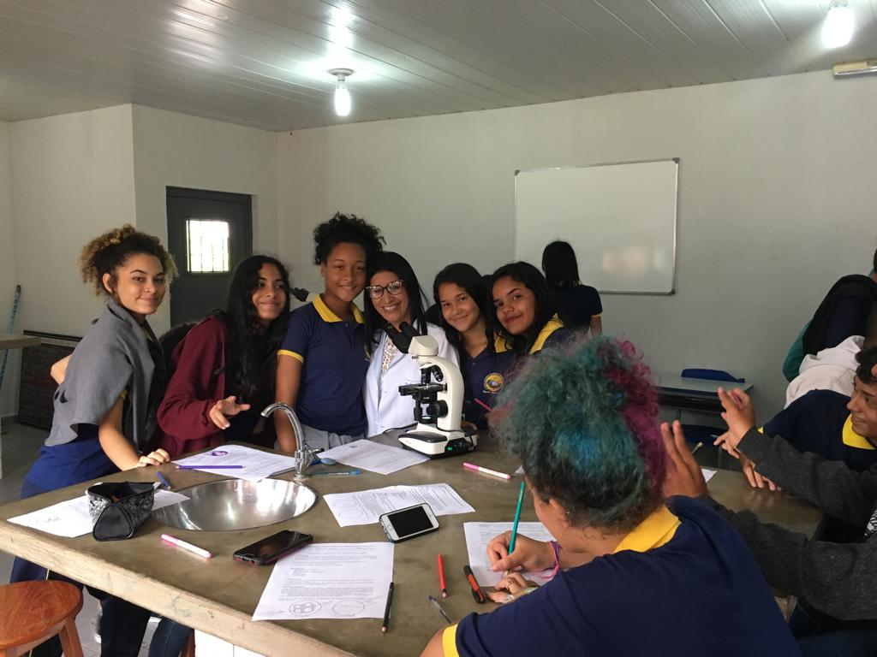

Extração de DNA em morango
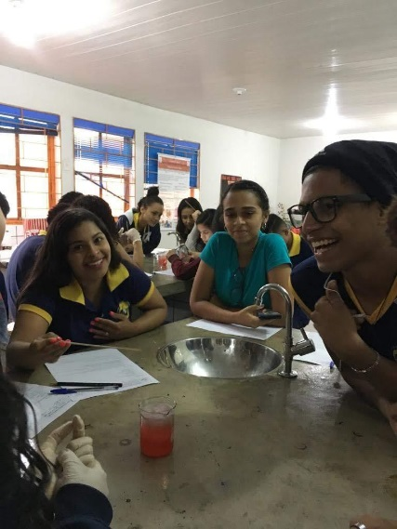 | 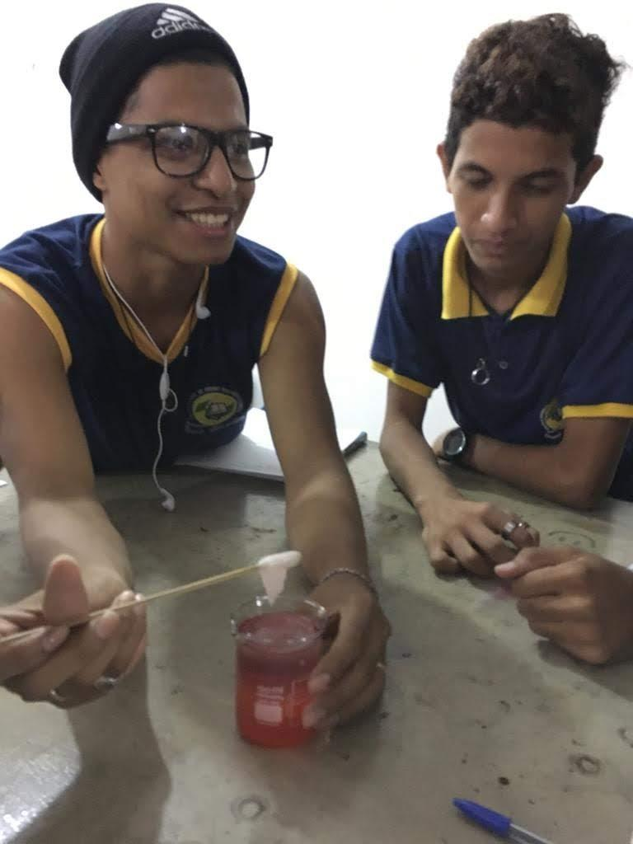 | 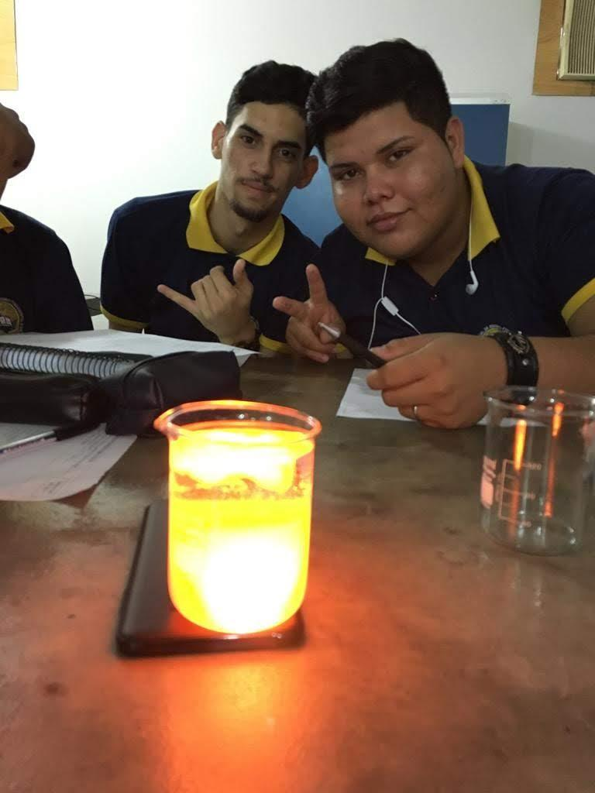

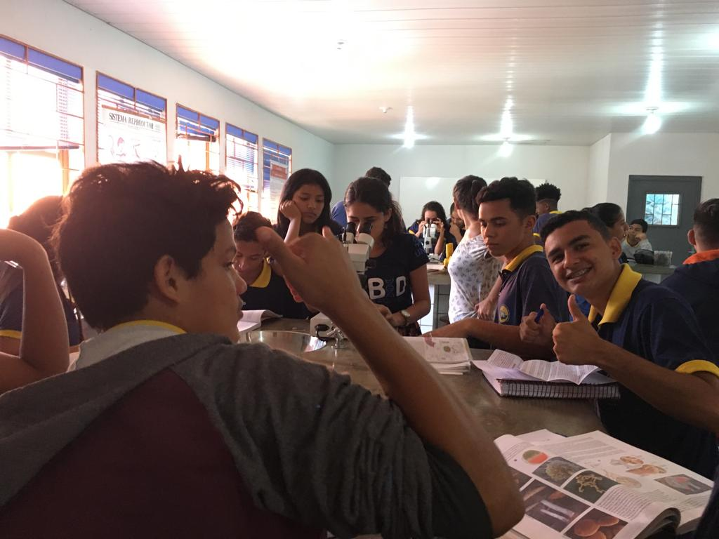
Aula prática sobre fungos
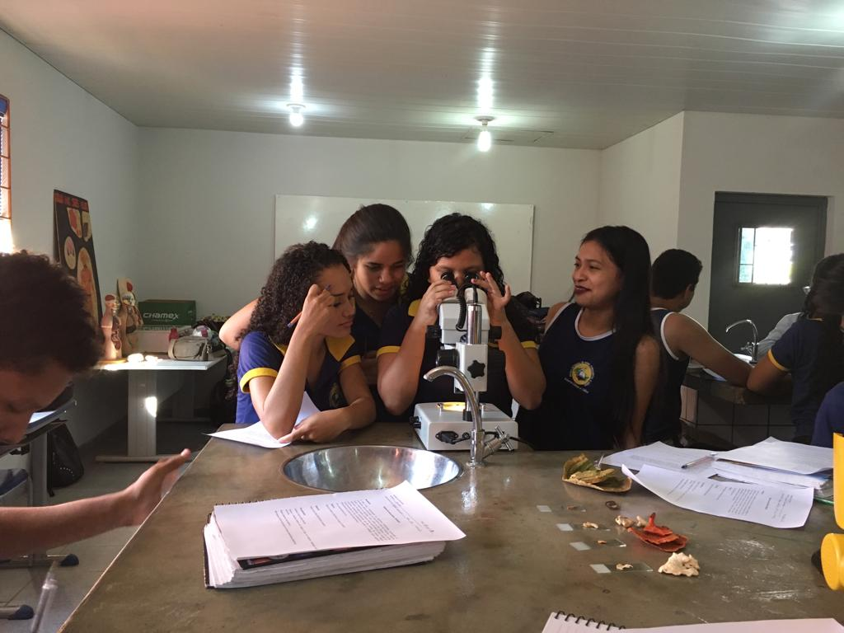
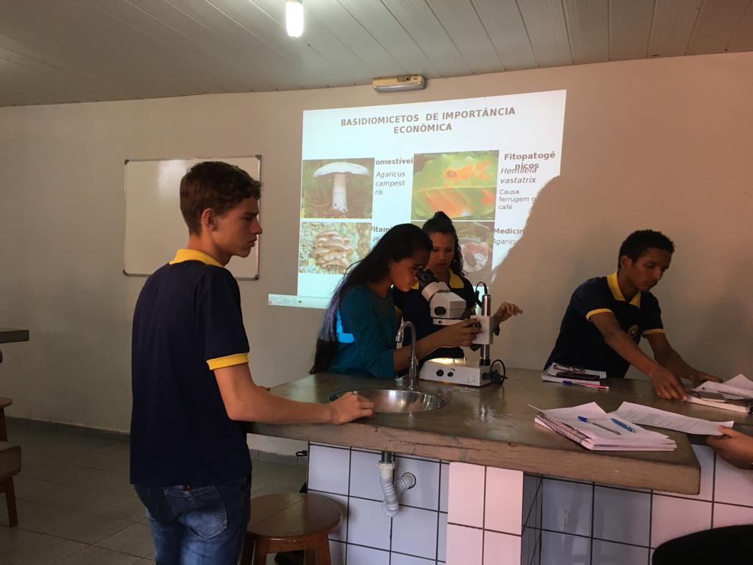
FUNGOS
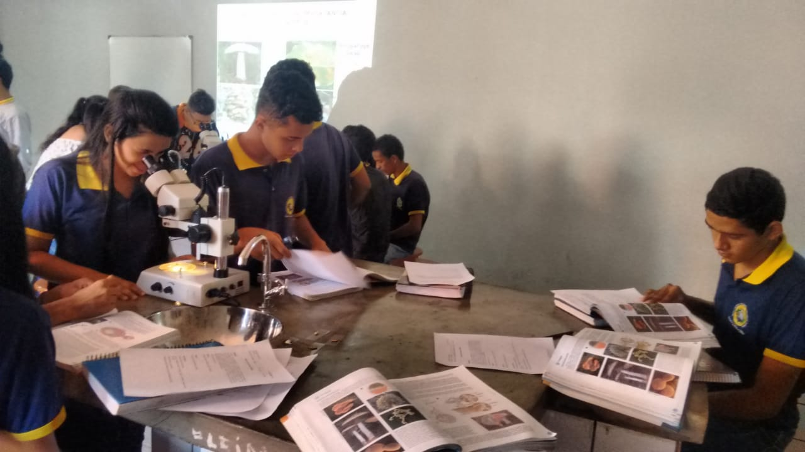

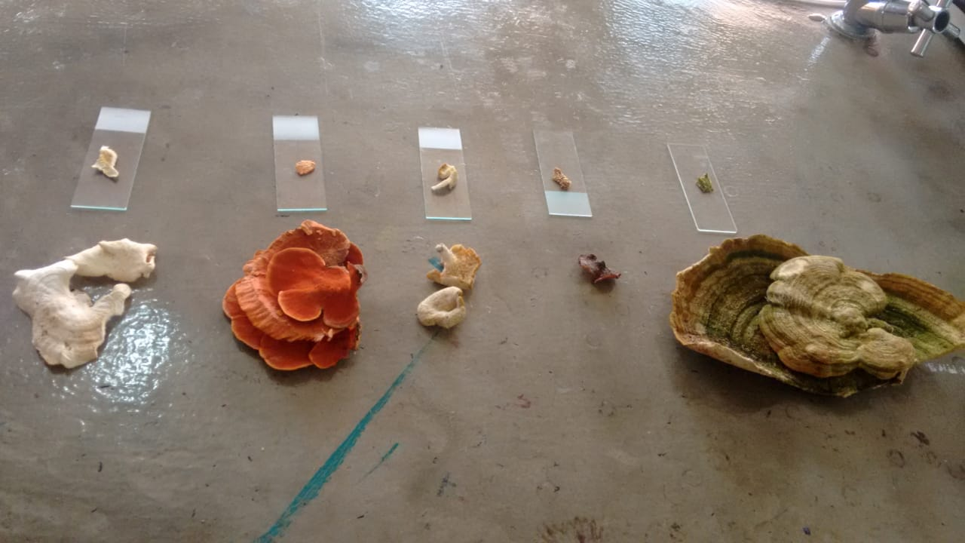

“Observação e identificação de Protozoários”
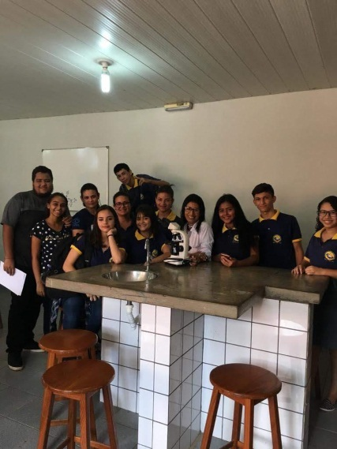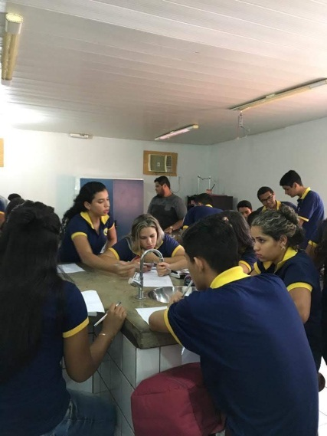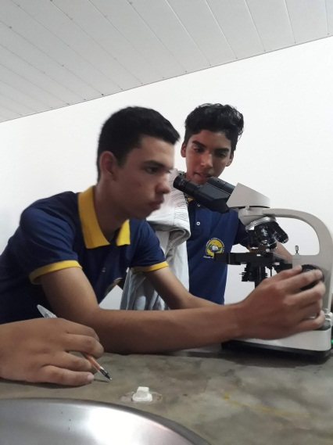

Aula prática sobre a bile
